České země po husitech
Čím končí období Habsburků?
……………………………………………………………………………………………………………………….
Kdo nastoupil po Zikmundovi?
………………………………………………………………………………………………………………………..
Kdo byl synem Albrechta Habsburského?
…………………………………………………………………………………………………………………………
Kdo spravoval české země a později byl dosazen na trůn?
………………………………………………………………………………………………………………………….
Čím se lišil Jiří z Poděbrad od ostatních panovníků?
………………………………………………………………………………………………………………………….
Čím Jiří z Poděbrad vynikal?
………………………………………………………………………………………………………………………….
Komu nabídl Jiří z Poděbrad trůn a proč?
………………………………………………………………………………………………………………………….
Kdy a čím končí vláda Jagellonců?
………………………………………………………………………………………………………………………….

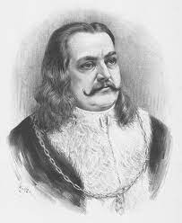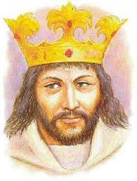
Jiří z Poděbrad Vladislav II. Jagellonský

